
РЕЗИНОВАЯ ПЛИТКА
ТРАВМОБЕЗОПАСНЫЕ РЕЗИНОВЫЕ ПОКРЫТИЯ

ООО «ЭКО-С» Чебоксары пр. Мира 82Б 38-27-37 факс 23-78-13 Дата: 01.06.2012
Наименование изделия, толщина |  | Шт.  в 1 м² | Цена в рублях за 1 кв. м
 |  | Шт.  в 1 м² | Розничная цена, до 50 м² | до 300 м² | От 300 м²
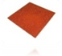 | Плитка EcoStep 500x500 мм, 10 мм | 4 шт. | 1100 | 980 | 910
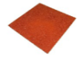 | Плитка EcoStep 500x500 мм, 16 мм | 4 шт. | 1200 | 1145 | 1010
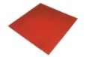 | Плитка EcoStep 500x500 мм, 30 мм | 4 шт. | 1650 | 1570 | 1385
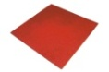 | Плитка EcoStep 500x500 мм, 40 мм | 4 шт. | 1770 | 1690 | 1480
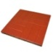 | Плитка EcoStep с узором  «Кирпич» 500x500 мм, 30 мм | 4 шт. | 1650 | 1570 | 1385
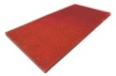 | Плитка EcoStep 1000*500 мм,  30 мм | 2 шт. | 1650 | 1570 | 1385
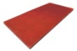 | Плитка EcoStep 1000*500 мм,  40 мм | 2 шт. | 1770 | 1690 | 1480
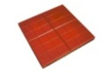 | Плиты EcoStep «Сетка»,  30 мм | 8 шт. | 1650 | 1570 | 1385
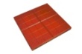 | Плиты EcoStep «Сетка»,  20 мм | 8 шт. | 1440 | 1270 | 1190
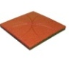 | Плиты EcoStep «Паутинка»,  «Сеть», 30 мм | 8 шт. | 1650 | 1570 | 1385
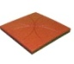 | Плиты EcoStep «Паутинка»,  «Сеть», 20 мм | 8 шт. | 1510 | 1440 | 1270
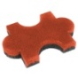 | Брусчатка EcoStep «Пазл»,  40мм | 35 шт. | 1830 | 1555 | 1490
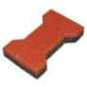 | Брусчатка EcoStep  «Катушка», 40 мм | 40 шт. | 1830 | 1555 | 1520
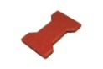 | Брусчатка EcoStep  «Катушка», 20 мм | 40 шт. | 1480 | 1320 | 1220
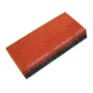 | Брусчатка EcoStep «Кирпич»,  40 мм | 50 шт. | 1820 | 1600 | 1500
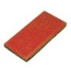 | Брусчатка EcoStep «Кирпич»,  20 мм | 50 шт. | 1450 | 1280 | 1200
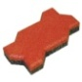 | Брусчатка EcoStep «Волна»,  40 мм | 43 шт. | 1840 | 1620 | 1520
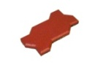 | Брусчатка EcoStep «Волна»,  20 мм | 43 шт. | 1480 | 1300 | 1220
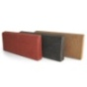 | Резиновый бордюр | 2 шт/1 м | 800 | 750 | 700
 | Полиуретановое связующее  EcoStep Rapid (для укладки) | кг | 170 | 165 | 163
 | Бесшовное покрытие EcoStep, 10мм ручным способом | м² | 1800 | 1550 | 1400
 | Бесшовное покрытие EcoStep, 10мм, механическим способом шириной 1,5 м | м² | 1600 | 1400 | 1250
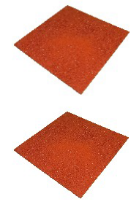
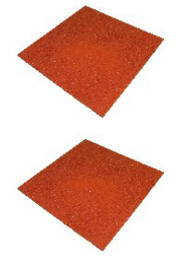
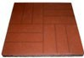
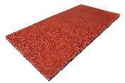
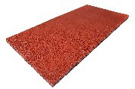
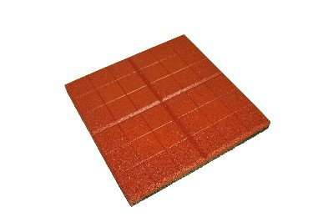
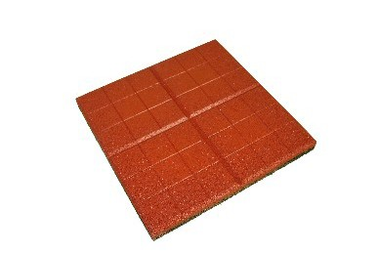
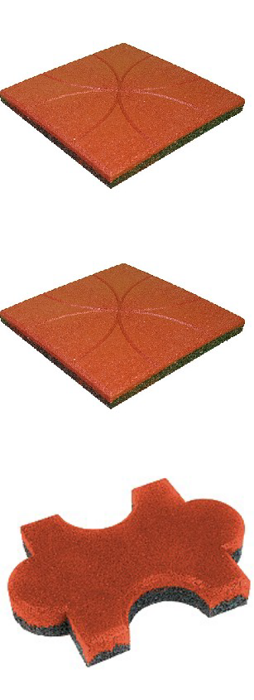
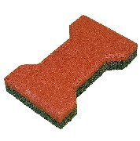
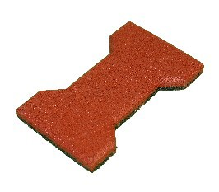
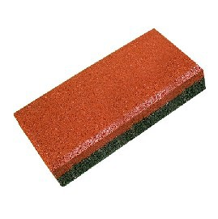
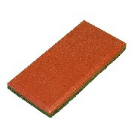
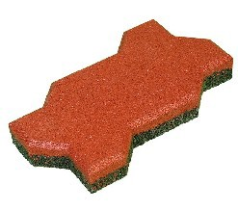
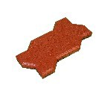
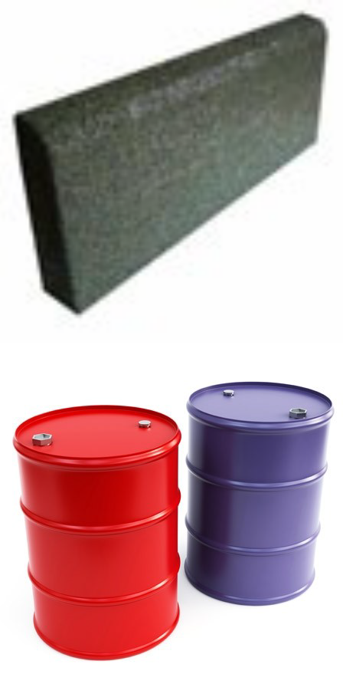
Цветовая гамма резиновой плитки и брусчатки EcoStep
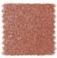
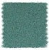
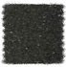
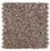
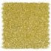
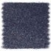
Красный Зеленый Черный Коричневый Желтый Синий

Внимание! Оттенки могут варьироваться.

По вопросам сотрудничества обращайтесь по телефону : 8-919-671-16-76

